**Günlük Verimlilik: Kapatılan Toplam Görev:**

15

10

5

0

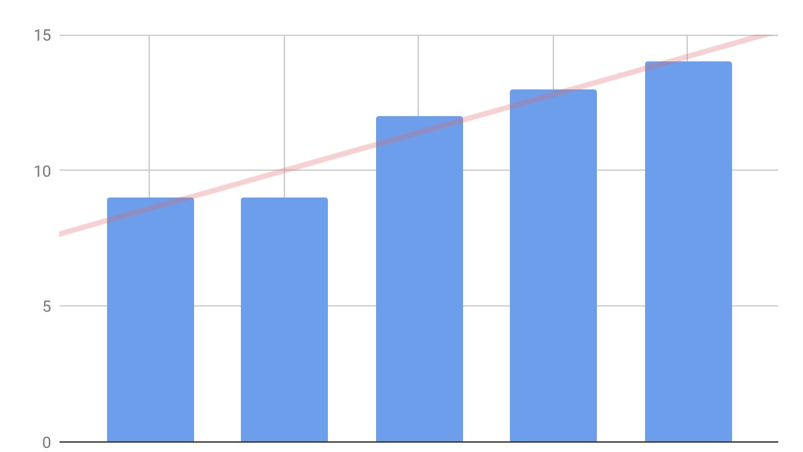

1. Hafta 2. Hafta 3. Hafta 4. Hafta 5. Hafta

|  |  |  |  |  |
| --- | --- | --- | --- | --- |
|  | **Performans Yönetimi**  Hacim Dağılımı  **Ülkeye Göre Vaka Kapanış Hacmi Dağılımı** | | |  |
| **Ülke** | **06-09-20** | **06-16-20** | **06-23-20** | **WoW** |
| Fransa | 54 | 65 | 45 | -%31 |
| İtalya | 18 | 31 | 4 | -%87 |
| ispanya | 23 | 7 | 6 | -%14 |
| Almanya | 11 | 5 | 10 | %100 |
| İsrail | 4 | 8 | 2 | -%75 |
| Birleşik Krallık | 1 | 4 | 2 | -%50 |
| Tanımlanmayan | 0 | 2 | 0 | -%100 |
| **Genel Toplam** | **111** | **122** | **69** | **-%43** |

**Görev Türü Başına Hacim (Ekibe Göre)**

■

A Ekibi

■

B Ekibi

■

C Ekibi

Veri Girişi

Metinler

Bitirilen

Canlı İncelemeler

Ekranlar

?

Raporlar

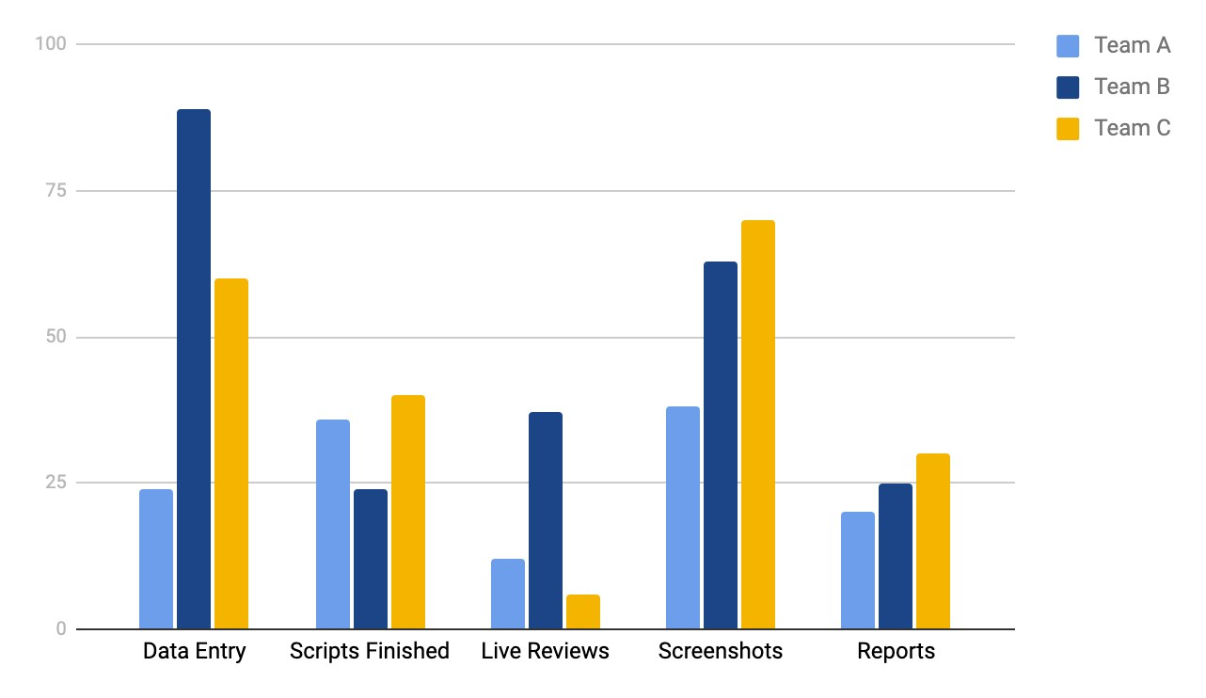

100

**Hacmin Saatlere Göre Dağılımı**

%

25

%

25

_____...-%22-------

2

...-------

%

25

%

25

%

25

~o/o~

1

~

~--=~-----------------------------~=::~2~=-~6~%~~~~~

Oo/o

-

- 16:00

7

- 10:00

1

- 12:00

12:00

- 14:00

2

■

o/o

Hacim Dağılımı

■

o/o

Yoğun Olmayan Saatler

4

- 18:00

■

o/o

Yoğun Saat

6

- 20:00

pm+

8

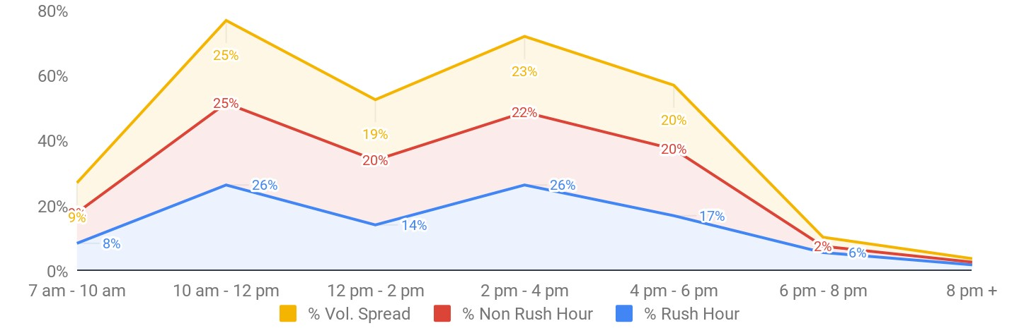

**Aydan Aya Kullanıcı Memnuniyeti**

%

25

%

25

%

25

%

25

Ocak

Şubat

Mart

Nisan

**Mayıs**

%

25

%

25

Haziran

Temmuz

%

25

Ağustos

Eylül

■

A

B

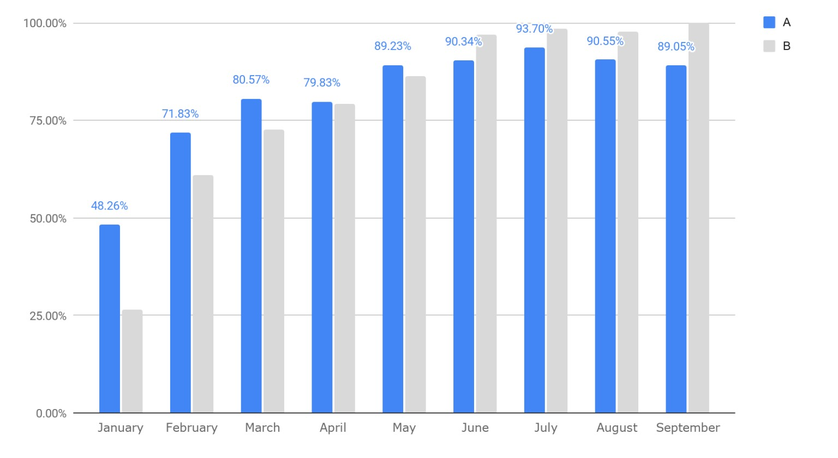

**Zaman İçinde Projede Karşılaşılan Sorunların Sayısı**

**%**

30

%

**10**

0

r::,"°' r::,"°' r::,"°'

c"°'

c"°'

r::,"°' r::,"°' r::,"°' r::,"°' r::,"°' r::,"°' r::,"°' r::,"°' r::,"°' r::,"°' r::,"°' r::,"°'

r::,'-°'

'°'

r::,"°'

~

*,.,f*

*~'V*

<

j''V

r,}-'V

~'V

..._{

C

,._{C

~'V

~'V

*re?*

r,_{C

~'V

PJ{C

~'V

*,S-'V*

*,:f*

r,}-">{C

~'V

r,}-~

~'V

<

j.'. ..

j'"

j'"

<

<

<

j'"

<

j''V

<

j''\,

<

j'

....

<

j'"

j''\,

<

j''\,

<

j''\,

<

<

j''V

.j.'

<

<

j''V

<

<

j'n,

j'n;

*'d*

,§

<

**nmestamp**

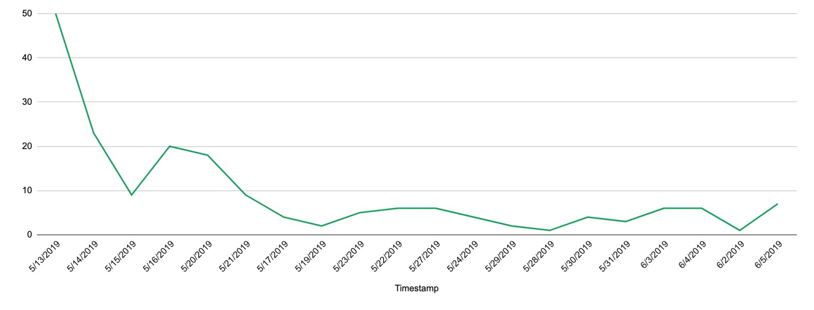

50

**Diğer ekiplerin proje talepleri**

%

25

Satış

Yaratıcı

%

25

%

25

Pazarlama

%

25

BT

%

25

İnsan Kaynakları

%

25

Finans

%

25

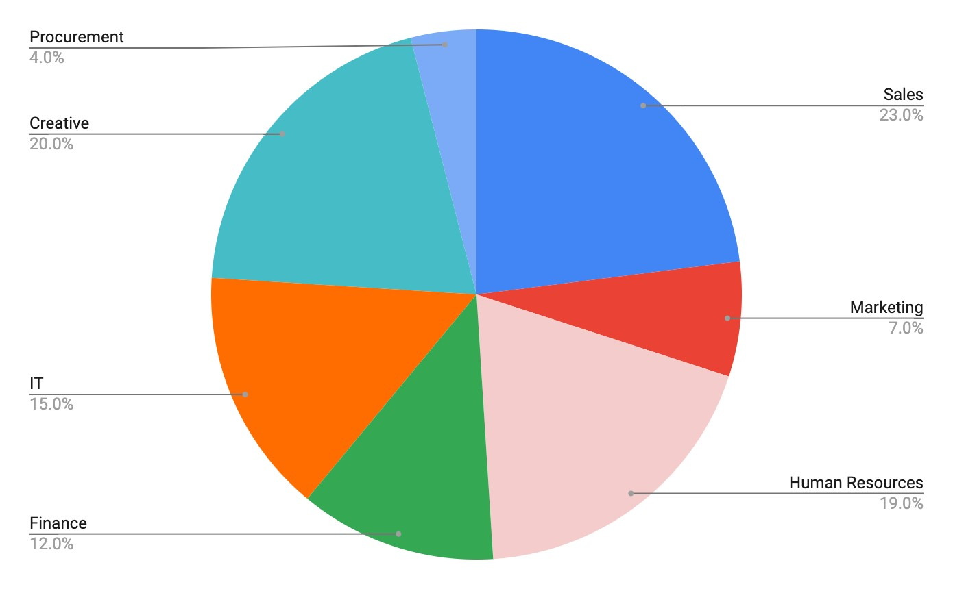

**Önemli Noktalar: Projeye katkılar**

20 kişi çalıştı

300 saat harcandı

216 sorun tespit edildi

**Müşteri Şikayet Dönüş Oranında Azalma**

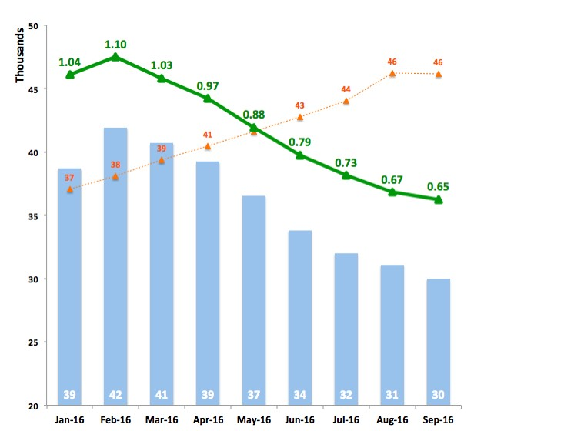

"'so

l!

:

ii

::>

.2

1-

45

%

35

30

%

1.10

41

...

..

••····

43

...

•····

46

46

44

........

__

...

•···•

··········•

...·.· •·--

Oca-16

Şub-16

Mar-16

Nis-16

May-16

Haz-16

Tem-16

Eyl-16

Ağu-16

vaka

-

**Ürün özellikleri**

**Şikayet Dönüş oranı**



**Anlık Görüntü Özeti: Proje Performansı**

|  |  |  |  |  |
| --- | --- | --- | --- | --- |
| **Hizmet Düzeyi** | **Hedef** | **Eylül** | **Ekim** | **Aylık Değişim** |
| **Hacim**  **İş Tamamlama Süresi**  **Kalite Puanı** | 500  %90  %95 | 426  %82  %91 | 464 | *+%8.9*  *+%19.8*  *+%9.4* |
| %98.3 |
| %99.6 |

**Oryantasyon Döngüsündeki En Önemli Kullanıcı Sorunları**

|  |  |  |
| --- | --- | --- |
| Ürün oryantasyonu | Ürünle etkileşim | |
| Erişim ve Sahiplik Doğrulama | İş düzenlemeleri | Arama/İlke |
| kullanıcıların %30'u kullanıcıların %20’si | kullanıcıların %32’si kullanıcıların %12’si | |

**İyileştirmelerin Özeti**



|  |  |  |  |
| --- | --- | --- | --- |
| Verimlilik artışları | Ölçekli çevrimiçi destek | Süreç iyileştirmeleri | Otomasyon |
| ● Süreç ve iş akışı optimizasyonu | ● Web sitesi optimizasyonu | ● Sadeleştirilmiş müşteri kayıt süreci | ● Yeni iş akışları |
| ● Mentorluk programı | * Yardım Merkezi yenilemesi * Sosyal Medya desteği |  | uygulandı |

|  |  |
| --- | --- |
| **%10 tasarruf** | **%7 genel gider** |

İş Hedefleri

Ziyaretçileri X varış noktasına çekme

Metrikler: X zaman diliminde kasıtlı misafir sayısı

Araçlar:

Raporlanan otel/havaalanı verileri

# Pazarlama Hedefleri

X konumunu kış tatili için en iyi varış noktası olarak konumlandırma

Metrikler:

Marka algısı

Marka değerlendirmesi

Araçlar:

Google Surveys

Marka araştırma çalışmaları

## Medya Hedefleri

Birincil hedef kitlenin %X kadarına ulaşma

Metrikler: Tüm medya Etkileşim oranı genelinde toplam erişim (tüm medya)

Araçlar:

Belirlenecek

### Kampanya Hedefleri

X sayıda benzersiz kullanıcı, etkileşimin %X artırılması

Metrikler:

Hedef Kitleye benzersiz erişim

Araçlar:

Belirlenecek

**Başarı Tanımı**